#### 文件说明

Tired.py文件是PC机上疲劳监测的代码。

VideoFacePi.py文件是树莓派上疲劳监测的代码，做了一定的裁剪，优化。

shape_predictor_68_face_landmarks.dat 是训练好的模型，代码中需要修改一下路径。

#### 关照补偿

光照补偿处理前：



处理后：

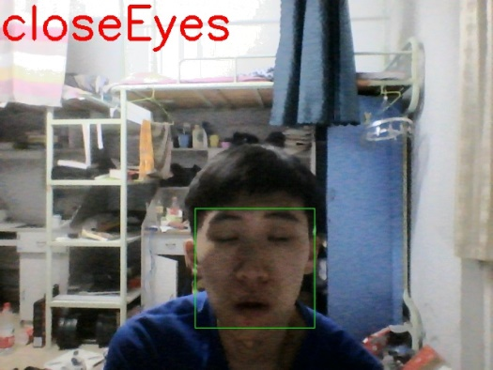

光照补偿处理前：

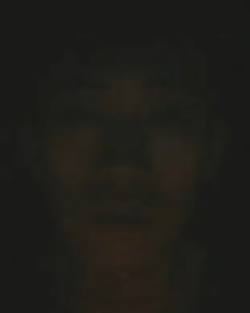

处理后：

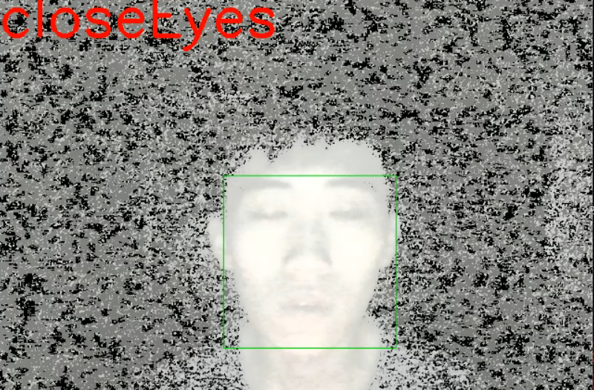

#### 树莓派移植

我们将疲劳驾驶识别的脚本抑制到了嵌入式平台树莓派中，利用树莓派获取图像，通过算法识别并定位人脸，在能够识别到人脸时树莓派连接的LED灯会变为绿色，若识别不到人脸则等不亮，若识别到眨眼则灯变为红色，若识别到打哈欠则灯光变为蓝色

